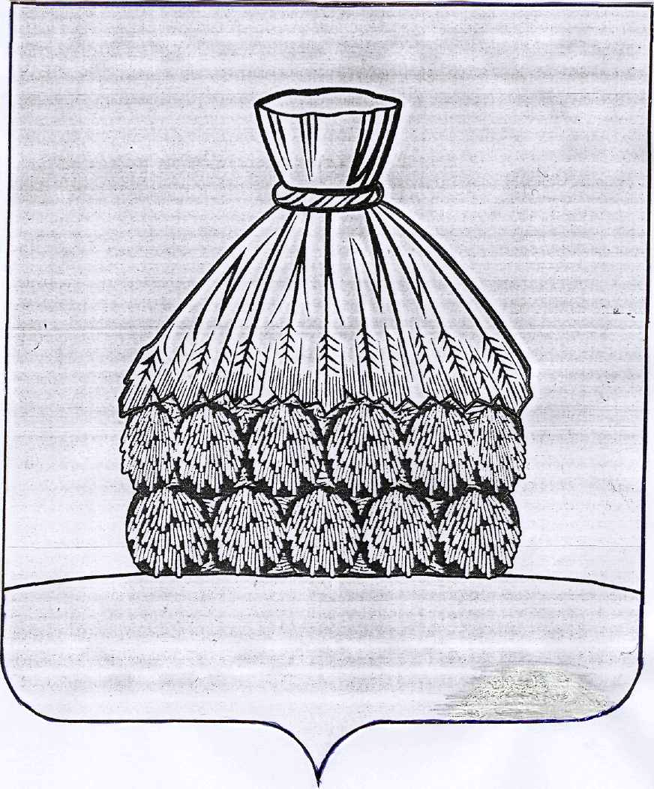
РАСПОРЯЖЕНИЕ

АДМИНИСТРАЦИИ СЕЛЬСКОГО ПОСЕЛЕНИЯ ОКТЯБРЬСКИЙ СЕЛЬСОВЕТ УСМАНСКОГО МУНИЦИПАЛЬНОГО РАЙОНА
ЛИПЕЦКОЙ ОБЛАСТИ
РОССИЙСКОЙ ФЕДЕРАЦИИ

с. Октябрьское
от 13 октября 2022 г № 22-р

О проведении открытого конкурса по отбору
управляющей организации для управления
многоквартирными домами и на право заключения договора
управления многоквартирными домами

В соответствии со ст. 161-163 Жилищного кодекса Российской Федерации, постановления Правительства РФ от 06.02.2006 № 75 «О порядке проведения органом местного самоуправления открытого конкурса по отбору управляющей организации для управления многоквартирным домом»,
- Конкурсной комиссии по отбору управляющей организации для управления многоквартирными домами провести открытый конкурс по отбору управляющей организации для управления многоквартирными домами и на право заключения договора управления многоквартирными домами, расположенными по адресам:
- Липецкая область, Усманский район, с. Октябрьское, ул. СПТУ-32, д. 1
- Липецкая область, Усманский район, с. Октябрьское, ул. СПТУ-32, д. 2
- Липецкая область, Усманский район, с. Октябрьское, ул. СПТУ-32, д. 3
- Липецкая область, Усманский район, с. Октябрьское, ул. СПТУ-32, д. 4
- Липецкая область, Усманский район, с. Октябрьское, ул. СПТУ-32, д. ПМК1
- Липецкая область, Усманский район, с. Октябрьское, проспект Революции, д. 105
- Липецкая область, Усманский район, с. Аксай, ул. Центральная, д. 58.

- Утвердить извещение, конкурсную документацию и проект договора (прилагаются).
- Разместить извещение и конкурсную документацию на официальном сайте Российской Федерации в информационно-телекоммуникационной сети «Интернет» для размещения информации о проведении торгов – www.torgi.gov.ru и на официальном сайте администрации сельского поселения - http://oktyabr-usm.ru/.
- Контроль за исполнением данного распоряжения оставляю за собой.

Глава администрации сельского поселения
Октябрьский сельсовет А. И. Тонких

Исп. Бельских Е. И.
Тел 8(47472)3-53-11

